文献阅读报告

1. 引力波探测

1916年，爱因斯坦根据广义相对论预言了引力波的存在[1]。在传统时空观念中，力的相互作用没有距离限制。但是所有物质运动速度上限为光速，引力的相互作用也如此。在广义相对论中，引力波是时空的涟漪。物体在加速运动或者质量分布发生改变时，会在时空中产生涟漪，以物体为中心向外传播，像水面上的波纹向外传播一样。当引力波穿过观测者，两个自由物体之间的距离产生有节奏的波动，频率与引力波频率相同。但是，在这一过程中，两个物体并未受力，坐标位置也没改变，改变的是时空坐标的距离[1]。

20世纪60年代，韦伯设计建造了第一个引力波探测器，名为韦伯棒[2]。当引力波穿过韦伯棒时韦伯棒会发生谐振，继而通过安装在传感器检测出来。虽然韦伯在1969年宣布发现了引力波，但是后来的重复实验无法得到系统结果。70年代后期，科学家发现韦伯棒的噪声远大于引力波响应，所以韦伯的实验结果被认为是错误的。可是引力波的间接证据也在同一时期出现，1974年，拉塞尔和约瑟夫发现了脉冲双星系统在公转时由散发引力波而失去能量和角动量，导致距离逐渐靠近，与广义相对论的预测相符。通过计算两人得到了引力波存在的间接证据，因此在1993年获得诺贝尔物理学奖[3]。

为了直接探测到引力波信号，科学家开始设计新型探测器。1962年，俄国物理学家首次提出了使用激光干涉仪来探测引力波[4]。一些科学家开始研究激光干涉仪的性能和噪声水平[5]，并提出具有极高的灵敏度长基线激光干涉仪作为引力波探测器的方案[6]。1984年，加州理工学院和麻省理工学院合作设计与建造第一台激光干涉引力波天文台(Laser Interferometer Gravitational-Wave Observatory, LIGO)。除此之外，法国与意大利合作建造的Virgo[7]和德国英国合作建造的GEO600[8]都是大型激光干涉仪。

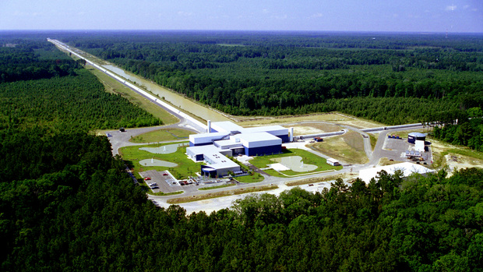 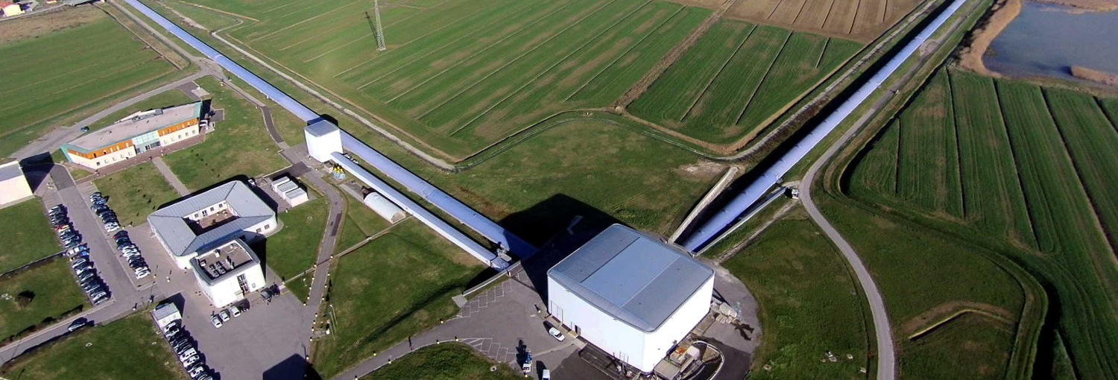

图1-1 左：LIGO俯瞰图；右：Virgo俯瞰图

2015年，LIGO完成升级，并于次年与Virgo团队共同宣布探测到两次引力波事件[9]。这是人类首次直接探测到引力波信号，因此3位对引力波探测器做出决定性贡献的科学家获得了2017年诺贝尔物理学奖。不同于已经用来探测宇宙的电磁波和各种微观粒子，引力波是全新的信息载体，它会成为人类探索宇宙和突破认知的全新方式。

虽然引力波被直接探测到，但是首先于地面震动的影响，地面上的激光干涉仪无法探测到低频引力波

1. 星间指向
2. 大量程角度测量器
3. 差分波前传感
4. 参考文献

[1] Kokkotas, Kostas D., Gravitational wave physics, Encyclopedia of Physical Science and Technology 7 3rd, Academic Press: 67–85, 2002, ISBN 978-0-12-227410-7

[2] The Nobel Prize in Physics 1993. Nobelprize.org.

[3] J. Weber, Phys. Rev. 117, 306 (1960).

[4] P. Astone et al., Phys. Rev. D 82, 022003 (2010)

[5] R. Weiss, Electromagnetically coupled broadband gravitational antenna, Quarterly Report of the Research Laboratory for Electronics, MIT Report No. 105, 1972

[6] R. W. P. Drever, F. J. Raab, K. S. Thorne, R. Vogt, and R. Weiss, Laser Interferometer Gravitational-wave Observatory (LIGO) Technical Report, 1989

[7] Bradaschia C, Del Fabbro R, Di Virgilio A, et al. The VIRGO project: a wide band antenna for gravitational wave detection[J]. Nuclear Instruments and Methods in Physics Research Section A: Accelerators, Spectrometers, Detectors and Associated Equipment, 1990, 289(3): 518-525.

[8] Willke B, Aufmuth P, Aulbert C, et al. The GEO 600 gravitational wave detector[J]. Classical and Quantum Gravity, 2002, 19(7): 1377.

[9] Castelvecchi, Davide; Witze, Witze. Einstein's gravitational waves found at last. Nature News. 2016-02-11 [2016-02-11].